Добрый день, коллеги.
Продолжаем нашу рубрику Шахматы, и сегодня поговорим о колеровке красной краски с эффектом Hyndai, код цвета TDY
Все выкраски сделаны в 2,5 слоя на подложку средне серого цвета аэрозоль AL415
Изготавливаем 0,1 литра краски, разбавляем, делаем тест и проводим сравнение
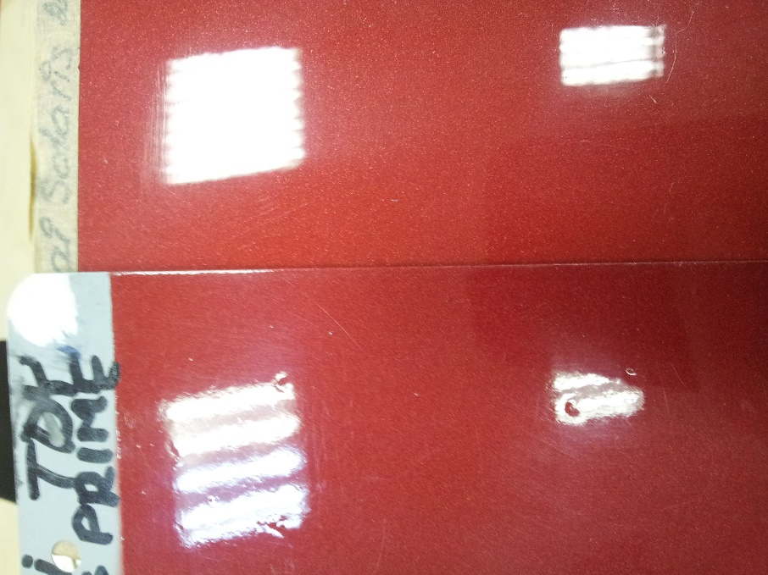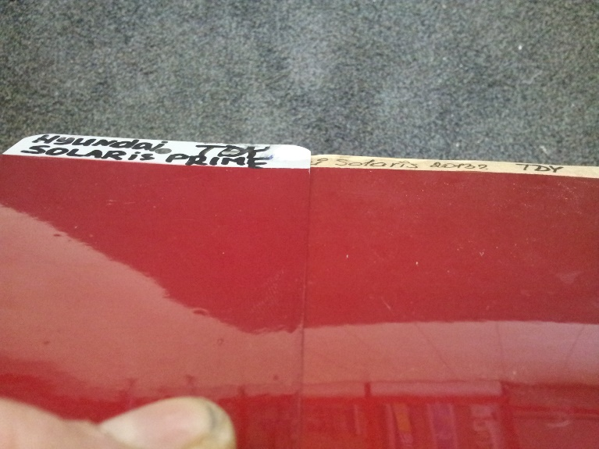
Краска явно темнее под всеми углами, ближе к фиолетовому оттенку. Так как красный цвет имеет слабую укрывистость, повторяем тест стандарта на белой подложке
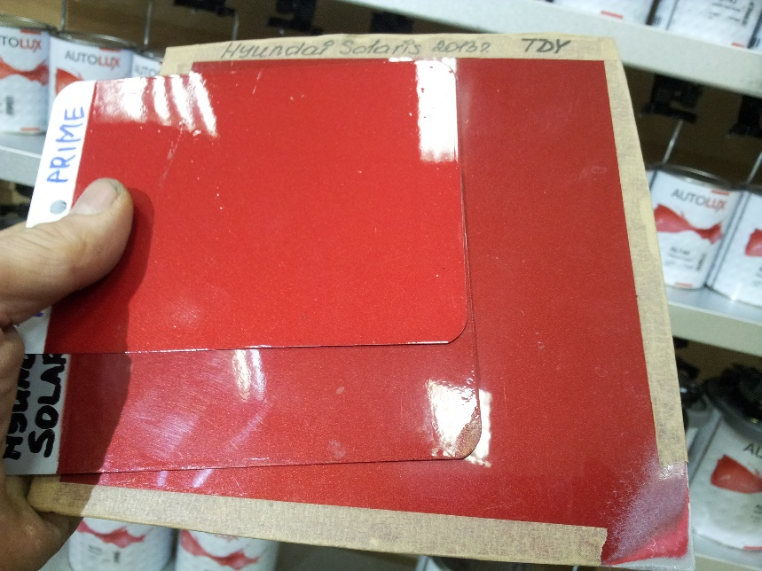
Цвет получился слишком светлый, расшлифовываем край образца, под краской на оригинале средне серый грунт, принимаем решение колеровать на средне- серую подложку AL415
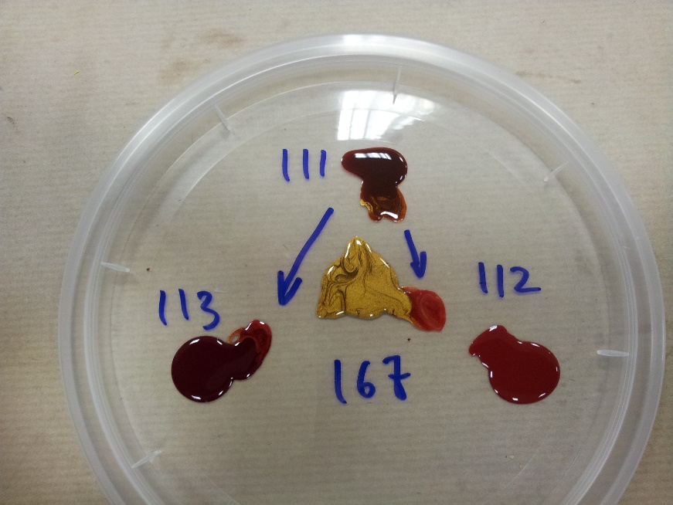
Краска темнее, черного в рецепте нет, самый темный микс AL111 коричневый, грязный. AL113 самый яркий красный, AL112 яркий красный светлый, молочный. AL167 желтый металлик. Так как AL111 не на много темнее AL113 который идет в основе краски, исключение AL111 не сможет сильно осветлить цвет. Принимаем решение увеличить желтый металлик AL167 на 5 грамм, добавить AL113 3 и AL112 2 грамма. Таким образом мы высветляем краску и уходим от грязно коричневого оттенка с сохранением яркости
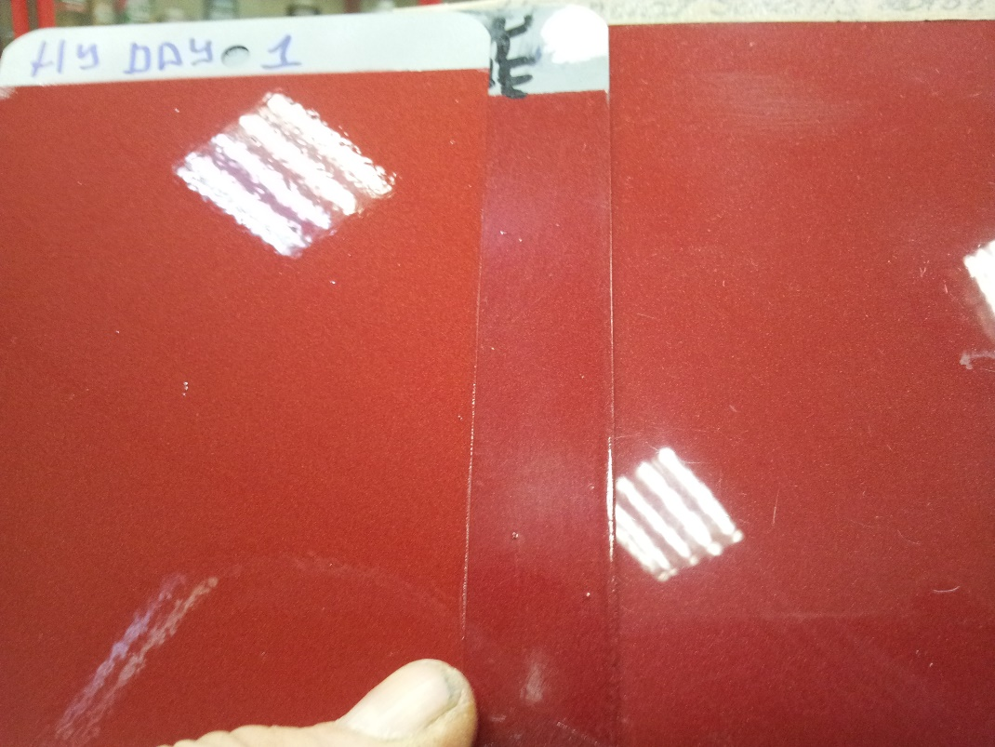
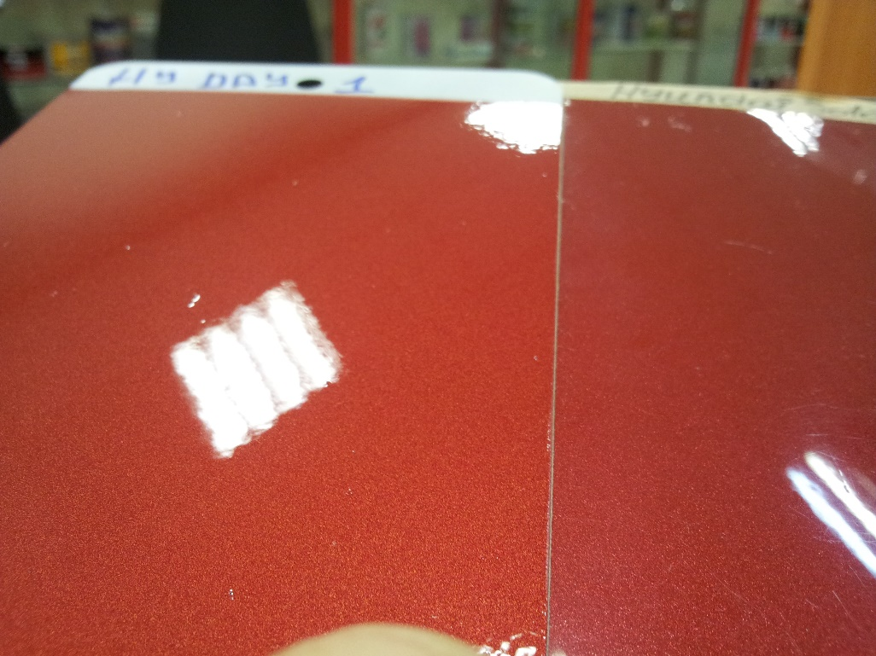

Шаг правильный, но слишком сильный. Добавление желтого металлика снизило насыщенность красного цвета. Еще раз анализируем рецепт
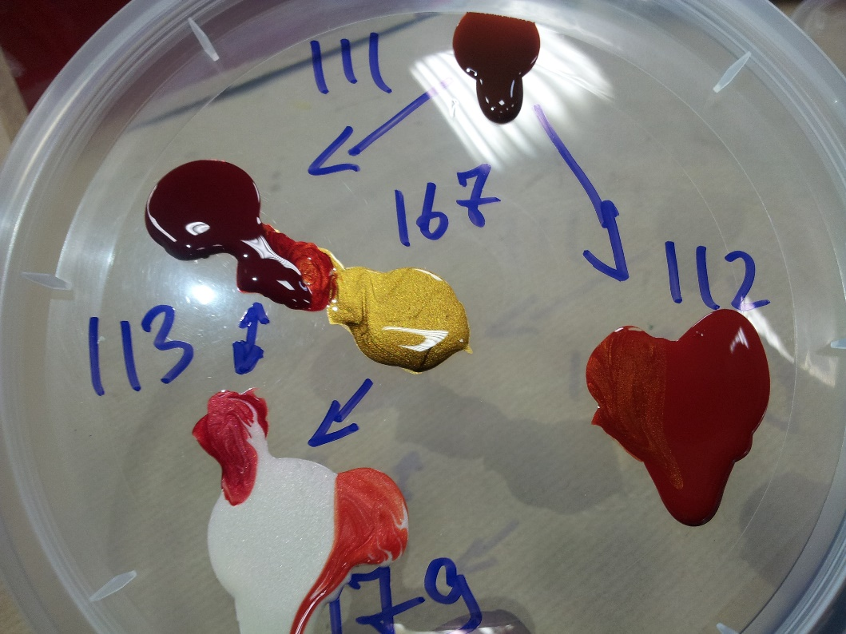
В рецепте идет AL179 полупрозрачный красный перламутр, добавление которого также сможет осветлить краску, и совместно с ярким красным AL113 сохранить насыщенность цвета. Доливаем еще 0,05 литра в ту же банку увеличивая AL179 и AL113, делаем тест

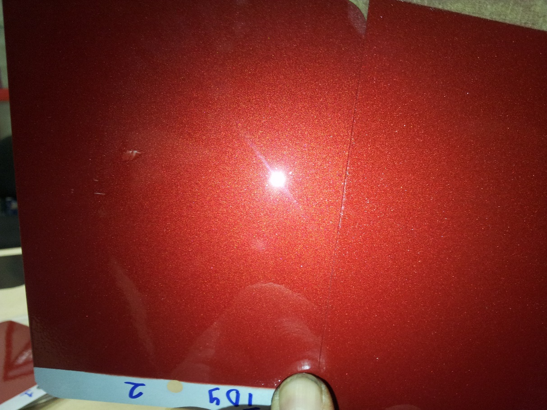
Краска получилась немного светлее и не хватает насыщенности цвета. Принимаем решение добавить еще яркий красный AL113 и 0,1 грамм AL105 светло желтый лимон для осветления и ухода от красно фиолетового оттенка под острым углом
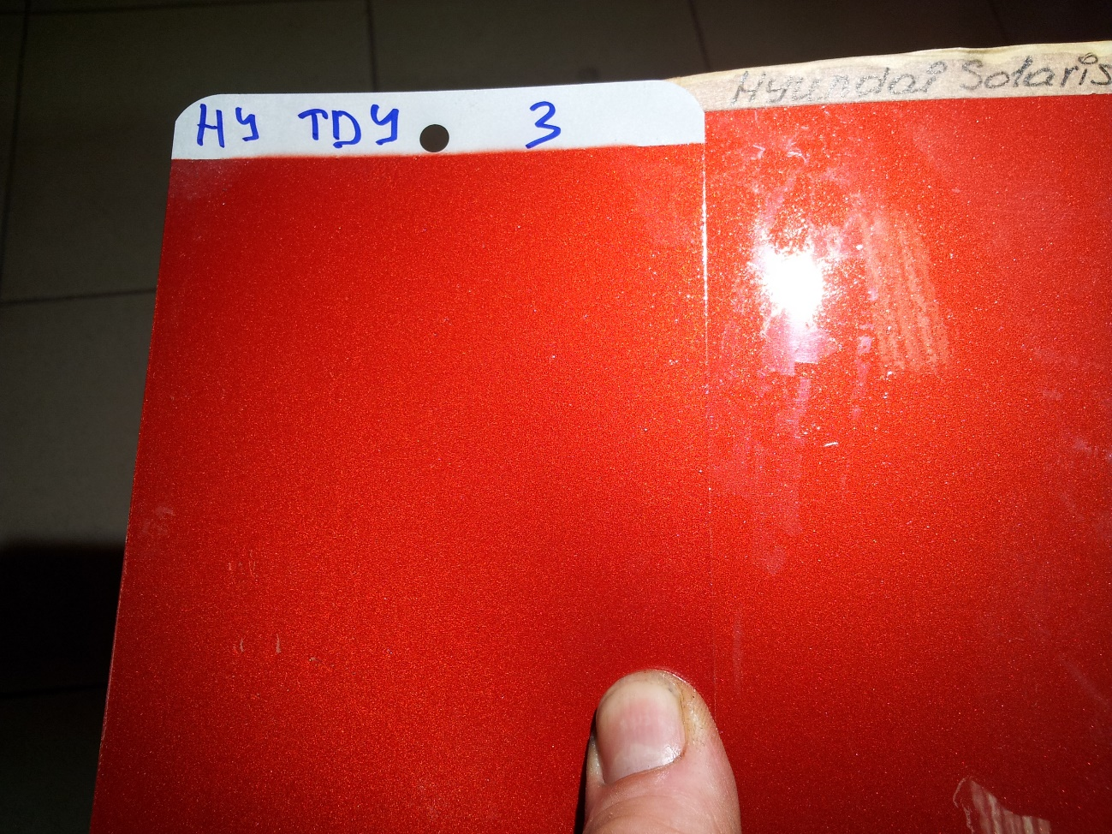
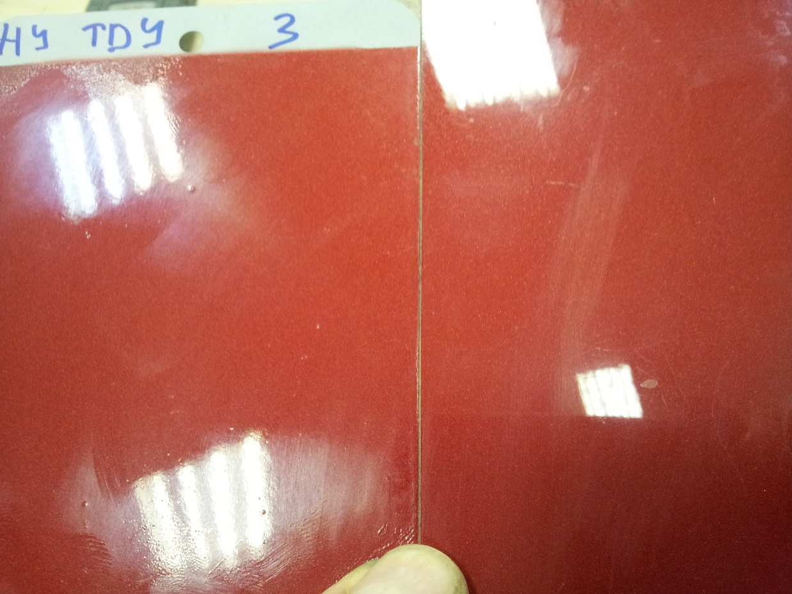
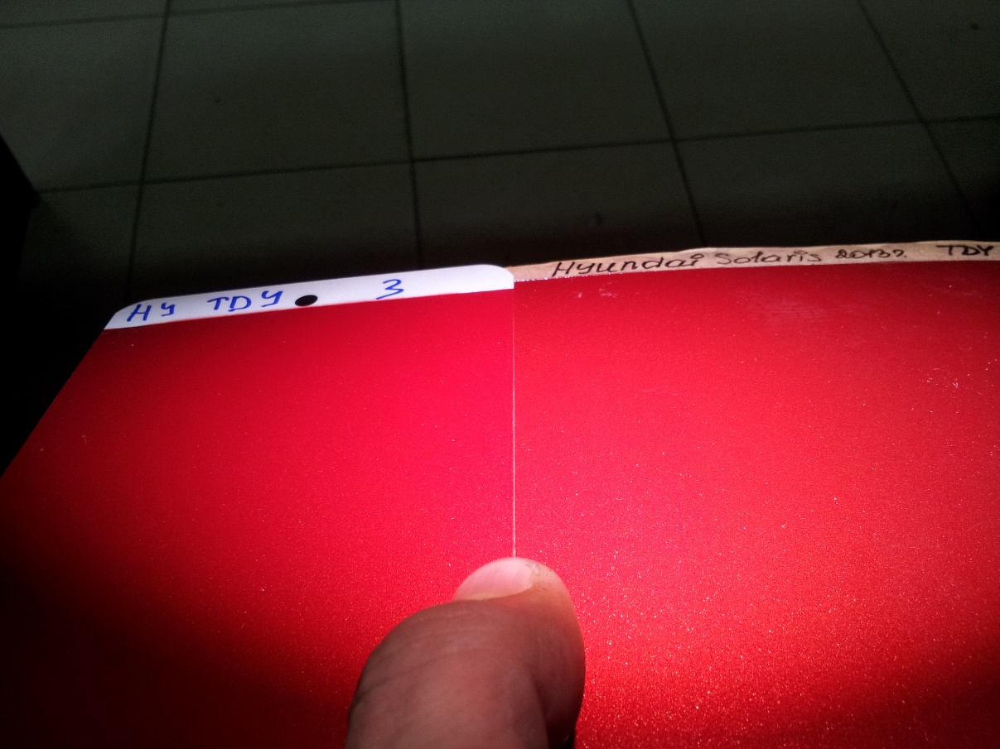
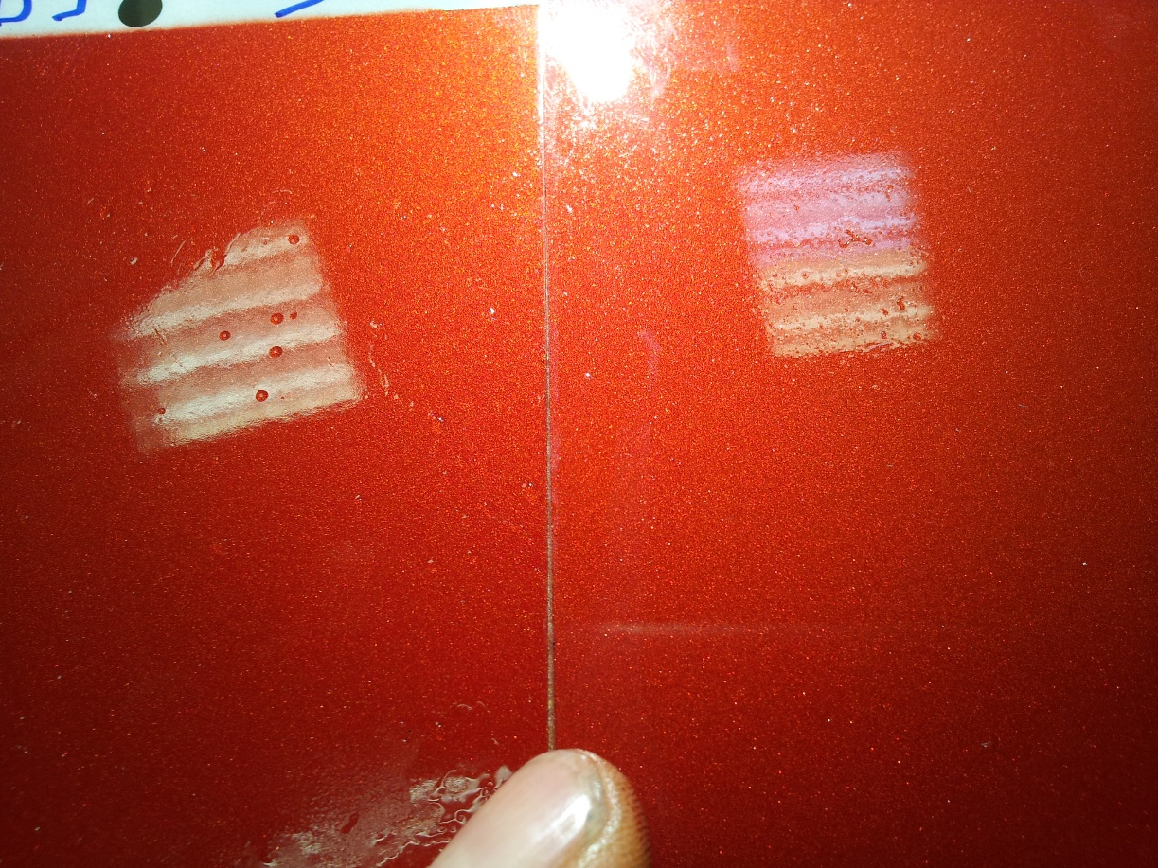

Принимаем решение закончить колеровку
AutoLux | Описание компонента | Prime | 1 | 2 | 3
AL113 | Яркий красный коралл | 49,7 | 3 | 28 | 3
AL179 | Красный прозрачный перламутр | 14,9 |  | 10,4
AL167 | Желтый металлик | 14,4 | 5 | 7,2
AL112 | Яркий красный молочный светлый | 6,1 | 2 | 4,1
AL191 | Флоп корректор | 4,6 |  | 2,3
AL111 | Красно коричневый грязный | 4,4 |  | 2,2
AL169 | Мелкий доллар | 0,4 |  | 0,2
AL105 | Боковой светлый желтый лимон |  |  |  | 0,1

Суть данной колеровки заключалась в осветлении краски с сохранением насыщенности цвета, мы выбрали основной красный AL113 и подбирали баланс осветления желтым металликом и красным перламутром

